МИНИСТЕРСТВО ОБРАЗОВАНИЯ РЕСПУБЛИКИ БЕЛАРУСЬ

ПАСТАНОВА ПОСТАНОВЛЕНИЕ

17 августа 2022 г. № 267 г. Минск
(с изменениями от 16.05.2023 № 157)

О типовых формах дневника
учащегося

На основании пункта 4 статьи 160 Кодекса Республики Беларусь об образовании Министерство образования Республики Беларусь ПОСТАНОВЛЯЕТ:
1. Установить:
типовые формы дневника учащегося III-IV классов на русском и белорусском языках согласно приложениям 1, 2;
типовые формы дневника учащегося V-ХI классов на русском и белорусском языках согласно приложению 3, 4.
2. Настоящее постановление вступает в силу с 1 сентября 2022 г.

Министр А.И. Иванец

СОГЛАСОВАНО
Брестский областной исполнительный комитет
Витебский областной исполнительный комитет
Гомельский областной исполнительный комитет
Гродненский областной исполнительный комитет
Минский областной исполнительный комитет
Могилевский областной исполнительный комитет
Минский городской исполнительный комитет

Приложение 1
к постановлению
Министерства образования
Республики Беларусь
17.08.2022 № 267
(с изменениями от 16.05.2023 №157)

Типовая форма
Дневник учащегося III–IV классов
Лицевая сторона обложки
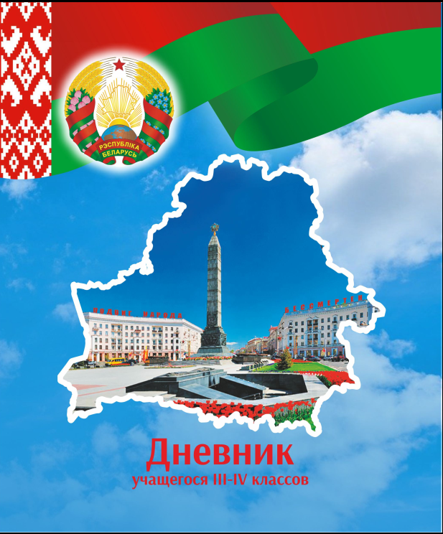

Обратная сторона обложки
Вариант 1
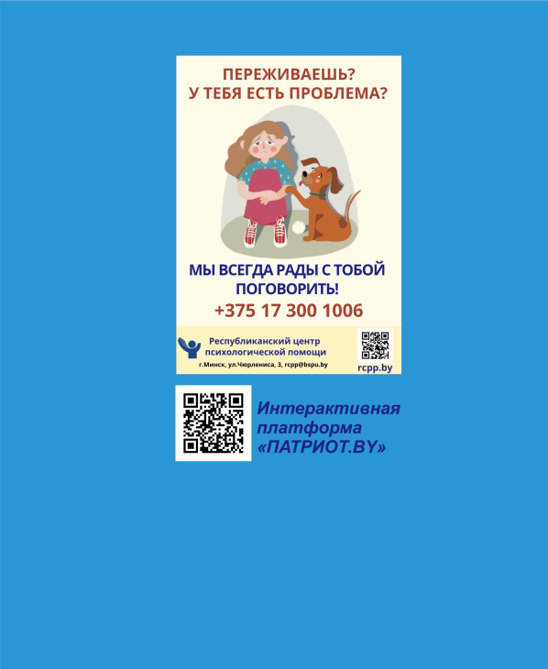

Обратная сторона обложки
Вариант 2
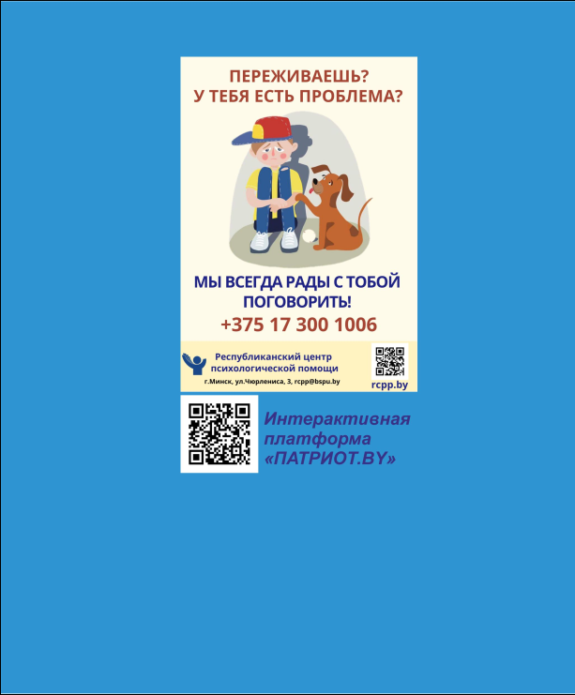

Внутренняя сторона лицевой стороны обложки

ГОСУДАРСТВЕННЫЕ СИМВОЛЫ РЕСПУБЛИКИ БЕЛАРУСЬ

ГОСУДАРСТВЕННЫЙ ФЛАГ ГОСУДАРСТВЕННЫЙ ГЕРБ

ГОСУДАРСТВЕННЫЙ ГИМН

Слова М. Климковича, Музыка Н. Соколовского
В. Каризны

Мы, беларусы – мiрныя людзi,
Сэрцам адданыя роднай зямлi,
Шчыра сябруем, сiлы гартуем
Мы ў працавiтай, вольнай сям'i.

Слаўся, зямлi нашай светлае iмя,
Слаўся, народаў братэрскi саюз!
Наша любiмая мацi-Радзiма,
Вечна жывi i квiтней, Беларусь!

Разам з братамi мужна вякамi
Мы баранiлi родны парог,
У бiтвах за волю, бiтвах за долю
Свой здабывалi сцяг перамог!

Слаўся, зямлi нашай светлае iмя,
Слаўся, народаў братэрскi саюз!
Наша любiмая мацi-Радзiма,
Вечна жывi i квiтней, Беларусь!

Дружба народаў – сiла народаў –
Наш запаветны, сонечны шлях.
Горда ж узвiся ў ясныя высi,
Сцяг пераможны – радасцi сцяг!

Слаўся, зямлi нашай светлае iмя,
Слаўся, народаў братэрскi саюз!
Наша любiмая мацi-Радзiма,
Вечна жывi i квiтней, Беларусь!

(страница 1)

20__ / 20__ УЧЕБНЫЙ ГОД

ФАМИЛИЯ ___________________________________
СОБСТВЕННОЕ ИМЯ ___________________________________

КЛАСС ___________________________________

НАИМЕНОВАНИЕ ___________________________________
УЧРЕЖДЕНИЯ ___________________________________
ОБРАЗОВАНИЯ ___________________________________

МЕСТОНАХОЖДЕНИЕ ___________________________________
УЧРЕЖДЕНИЯ ___________________________________
ОБРАЗОВАНИЯ ___________________________________

ТЕЛЕФОН ___________________________________

(страница 2)

ОСНОВНЫЕ ПРАВА И ОБЯЗАННОСТИ УЧАЩЕГОСЯ
В соответствии с Кодексом Республики Беларусь об образовании учащийся имеет право на:
получение образования в соответствии с образовательными программами;
уважение человеческого достоинства, защиту от всех форм физического и психического насилия, оскорбления личности, охрану жизни и здоровья во время образовательного процесса;
пользование учебниками и учебными пособиями;
каникулы;
получение социально-педагогической поддержки и психологической помощи со стороны специалистов учреждения образования;
бесплатное пользование библиотекой, физкультурно-спортивными сооружениями, учебной базой учреждения образования;
поощрение за успехи в учебной, общественной, экспериментальной, инновационной деятельности, участие в физкультурно-оздоровительных, спортивно-массовых, спортивных мероприятиях, а также в образовательных мероприятиях;
участие в управлении учреждением образования;
участие в олимпиадах, конкурсах, турнирах, фестивалях, конференциях, семинарах, праздниках и других образовательных и иных мероприятиях, спортивно-массовых мероприятиях, общественной, экспериментальной, инновационной, культурной деятельности.
Учащийся обязан:
добросовестно и ответственно относиться к освоению содержания образовательных программ, программ воспитания;
заботиться о своем здоровье, стремиться к нравственному, духовному и физическому развитию и самосовершенствованию;
выполнять требования учредительных документов, правил внутреннего распорядка для учащихся;
уважать честь и достоинство участников образовательного процесса;
не допускать действий, препятствующих другим участникам образовательного процесса исполнять их обязанности и реализовывать их права в сфере образования;
бережно относиться к имуществу учреждения образования.
(страница 3)

ПОРЯДОК ВЕДЕНИЯ ДНЕВНИКА

1. Все записи в дневнике должны вестись с соблюдением следующих требований:
заполнять дневник на одном из государственных языков;
писать аккуратно, грамотно, разборчивым почерком, пользоваться шариковой ручкой с пастой фиолетового или синего цвета. Нельзя использовать цветные карандаши, фломастеры, вклейки и аппликации;
в начале учебного года заполнять титульный лист, указывая фамилию и собственное имя в родительном падеже, записывать расписание учебных занятий;
названия учебных предметов записывать со строчной буквы – белорусский язык, математика, человек и мир и так далее – на всех страницах дневника, в том числе при заполнении расписания учебных занятий;
задания и названия месяцев записывать в дневнике со строчной буквы.
2. Правила сокращения слов регламентируются учителем согласно существующим нормам.

(страница 4)
Руководитель, телефон

Заместители руководителя, телефон

Учитель, телефон
Педагог-психолог, телефон

УЧЕБНЫЙ ПРЕДМЕТ УЧИТЕЛЬ

ФАКУЛЬТАТИВНЫЕ ЗАНЯТИЯ

РАСПИСАНИЕ ЗВОНКОВ

(страница 5)

РЕКОМЕНДАЦИИ, БЛАГОДАРНОСТИ И НАГРАДЫ
(Заполняется учителем)

__________________________________________________________________________
__________________________________________________________________________
__________________________________________________________________________
__________________________________________________________________________
__________________________________________________________________________
__________________________________________________________________________
__________________________________________________________________________
__________________________________________________________________________
__________________________________________________________________________
__________________________________________________________________________
__________________________________________________________________________
__________________________________________________________________________
__________________________________________________________________________
__________________________________________________________________________
__________________________________________________________________________
__________________________________________________________________________
__________________________________________________________________________
__________________________________________________________________________
__________________________________________________________________________
__________________________________________________________________________
__________________________________________________________________________
__________________________________________________________________________

Разворот (страница 6 и далее четные)
Месяц ____________________________

Дата | УЧЕБНЫЕ ПРЕДМЕТЫ | ЗАДАНИЯ | Отметка | Подпись учителя
ПОНЕДЕЛЬНИК ____________
ВТОРНИК ____________
СРЕДА____________

Разворот (страница 7 и далее нечетные)
Месяц ____________________________

Дата | УЧЕБНЫЕ ПРЕДМЕТЫ | ЗАДАНИЯ | Отметка | Подпись учителя
ЧЕТВЕРГ ____________
ПЯТНИЦА ____________
СУББОТА____________

Количество пропущенных учебных занятий ____, Подпись учителя ______________________________
в том числе по неуважительным причинам _____ Подпись законных представителей _______________

(страница 94)

ДАТА | ВРЕМЯ | МЕРОПРИЯТИЯ | МЕСТО

Осенние каникулы с __________ по__________
Зимние каникулы с __________ по__________
Весенние каникулы с __________ по__________
Летние каникулы с __________ по__________

(страница 95)

ЗАМЕЧАНИЯ УЧИТЕЛЕЙ

__________________________________________________________________________
________________________________________________________________
__________________________________________________________________________
________________________________________________________________
__________________________________________________________________________
________________________________________________________________
__________________________________________________________________________
________________________________________________________________
__________________________________________________________________________
________________________________________________________________
__________________________________________________________________________
________________________________________________________________
__________________________________________________________________________
________________________________________________________________
__________________________________________________________________________
________________________________________________________________
__________________________________________________________________________
________________________________________________________________
__________________________________________________________________________
________________________________________________________________
__________________________________________________________________________
________________________________________________________________

(страница 96)

СВЕДЕНИЯ О РЕЗУЛЬТАТАХ ПРОВЕДЕНИЯ ПРОМЕЖУТОЧНОЙ И ИТОГОВОЙ АТТЕСТАЦИИ
В 20__ / 20__ УЧЕБНОМ ГОДУ

УЧЕБНЫЙ ПРЕДМЕТ | Отметка за четверть / полугодие |  |  |  | Годовая отметка
 | I | II / І | III | IV / ІІ
Белорусский язык
Белорусская литература
(литературное чтение)
Русский язык
Русская литература
(литературное чтение)
Иностранный язык
Математика
Человек и мир
Изобразительное искусство
Музыка
Трудовое обучение
Физическая культура и здоровье
Основы безопасности жизнедеятельности
Поведение
Подпись учителя
Подпись законных представителей

Принято решение

(дата и номер приказа руководителя)

Внутренняя сторона обратной стороны обложки

ГОСУДАРСТВЕННЫЕ ПРАЗДНИКИ, ПРАЗДНИЧНЫЕ ДНИ
И ПАМЯТНЫЕ ДАТЫ В РЕСПУБЛИКЕ БЕЛАРУСЬ

ГОСУДАРСТВЕННЫЕ ПРАЗДНИКИ

День Конституции – 15 марта
День единения народов Беларуси и России – 2 апреля
День Победы – 9 мая
День Государственного флага, Государственного герба и Государственного гимна Республики Беларусь – второе воскресенье мая
День Независимости Республики Беларусь (День Республики) – 3 июля
День народного единства – 17 сентября

ПАМЯТНЫЕ ДАТЫ

День памяти воинов-интернационалистов – 15 февраля
День чернобыльской трагедии – 26 апреля
День всенародной памяти жертв Великой Отечественной войны
и геноцида белорусского народа – 22 июня

ПРАЗДНИЧНЫЕ ДНИ
ОБЩЕРЕСПУБЛИКАНСКИЕ

Новый год – 1 и 2 января
День защитников Отечества и Вооруженных Сил
Республики Беларусь – 23 февраля
День женщин – 8 марта
Праздник труда – 1 мая
День Октябрьской революции – 7 ноября
ПРОФЕССИОНАЛЬНЫЕ И ДРУГИЕ (выборочно)
День белорусской науки – последнее воскресенье января
День семьи – 15 мая
День охраны окружающей среды – 5 июня
День молодежи и студенчества – последнее воскресенье июня
День знаний – 1 сентября
День белорусской письменности – первое воскресенье сентября
День библиотек – 15 сентября
День мира – третий вторник сентября
День пожилых людей – 1 октября
День учителя – первое воскресенье октября
День матери – 14 октября
День отца – 21 октября
День прав человека – 10 декабря

Приложение 2
к постановлению
Министерства образования
Республики Беларусь
17.08.2022 № 267
(с изменениями от 16.05.2023 №157)

Типовая форма
Дзённік вучня III–IV классаў
Асабовы бок вокладкі
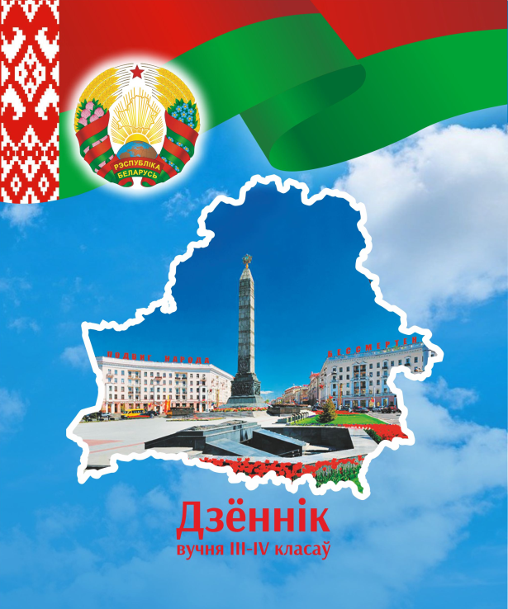

Адваротны бок вокладкі
Варыянт 1
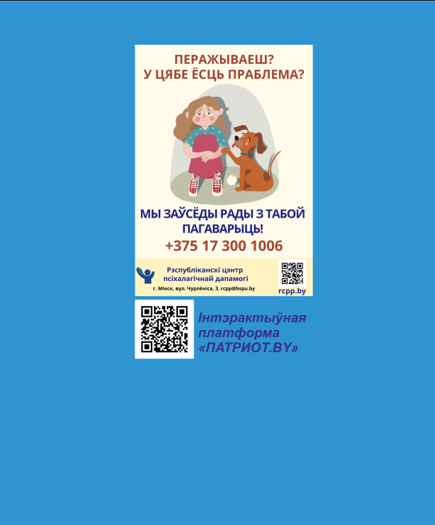

Адваротны бок вокладкі
Варыянт 2
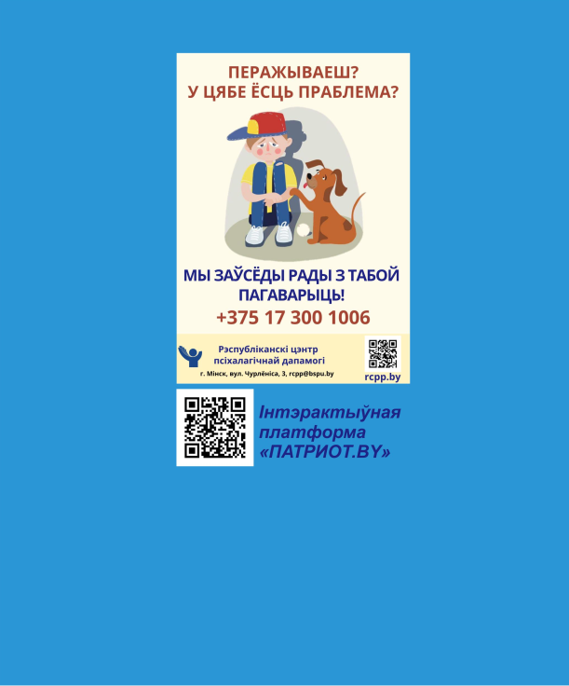

Унутраны бок асабовага боку вокладкі

ДЗЯРЖАЎНЫЯ СІМВАЛЫ РЭСПУБЛІКІ БЕЛАРУСЬ

ДЗЯРЖАЎНЫ СЦЯГ ДЗЯРЖАЎНЫ ГЕРБ

ДЗЯРЖАЎНЫ ГІМН

Словы М. Клімковіча, Музыка Н. Сакалоўскага
У. Карызны

Мы, беларусы – мiрныя людзi,
Сэрцам адданыя роднай зямлi,
Шчыра сябруем, сiлы гартуем
Мы ў працавiтай, вольнай сям'i.

Слаўся, зямлi нашай светлае iмя,
Слаўся, народаў братэрскi саюз!
Наша любiмая мацi-Радзiма,
Вечна жывi i квiтней, Беларусь!

Разам з братамi мужна вякамi
Мы баранiлi родны парог,
У бiтвах за волю, бiтвах за долю
Свой здабывалi сцяг перамог!

Слаўся, зямлi нашай светлае iмя,
Слаўся, народаў братэрскi саюз!
Наша любiмая мацi-Радзiма,
Вечна жывi i квiтней, Беларусь!

Дружба народаў – сiла народаў –
Наш запаветны, сонечны шлях.
Горда ж узвiся ў ясныя высi,
Сцяг пераможны – радасцi сцяг!

Слаўся, зямлi нашай светлае iмя,
Слаўся, народаў братэрскi саюз!
Наша любiмая мацi-Радзiма,
Вечна жывi i квiтней, Беларусь!

(старонка 1)

20__ / 20__ НАВУЧАЛЬНЫ ГОД

ПРОЗВІШЧА ___________________________________
УЛАСНАЕ ІМЯ ___________________________________

КЛАС ___________________________________

НАЗВА ___________________________________
ЎСТАНОВЫ ___________________________________
АДУКАЦЫІ ___________________________________

МЕСЦАЗНАХОДЖАННЕ___________________________________
ЎСТАНОВЫ ___________________________________
АДУКАЦЫІ ___________________________________

ТЭЛЕФОН ___________________________________

(старонка 2)

АСНОЎНЫЯ ПРАВЫ І АБАВЯЗКІ ВУЧНЯ
У адпаведнасці з Кодэксам Рэспублікі Беларусь аб адукацыі вучань мае права на:
атрыманне адукацыі ў адпаведнасці з адукацыйнымі праграмамі;
павагу чалавечай годнасці, абарону ад усіх форм фізічнага і псіхічнага насілля, абразы асобы, ахову жыцця і здароўя падчас адукацыйнага працэсу;
карыстанне падручнікамі і вучэбнымі дапаможнікамі;
канікулы;
атрыманне сацыяльна-педагагічнай падтрымкі і псіхалагічнай дапамогі з боку спецыялістаў установы адукацыі;
бясплатнае карыстанне бібліятэкай, фізкультурна-спартыўнымі збудаваннямі, вучэбнай базай установы адукацыі;
заахвочванне за поспехі ў вучэбнай, грамадскай, эксперыментальнай, інавацыйнай дзейнасці, удзел у фізкультурна-аздараўленчых, спартыўна-масавых, спартыўных мерапрыемствах, а таксама ў адукацыйных мерапрыемствах;
удзел у кіраванні ўстановай адукацыі;
удзел у алімпіядах, конкурсах, турнірах, фестывалях, канферэнцыях, семінарах, святах і другіх адукацыйных і іншых мерапрыемствах, спартыўна-масавых мерапрыемствах, грамадскай, эксперыментальнай, інавацыйнай, культурнай дзейнасці.

Вучань абавязаны:

добрасумленна і адказна ставіцца да засваення зместу адукацыйных праграм, праграм выхавання;
клапаціцца пра сваё здароўе, імкнуцца да маральнага, духоўнага і фізічнага развіцця і самаўдасканалення;
выконваць патрабаванні ўстаноўчых дакументаў, правіл унутранага распарадку для вучняў;
паважаць гонар і годнасць удзельнікаў адукацыйнага працэсу;
не дапускаць дзеянняў, якія перашкаджаюць іншым удзельнікам адукацыйнага працэсу выконваць іх абавязкі і рэалізоўваць іх правы ў сферы адукацыі;
беражліва адносіцца да маёмасці ўстановы адукацыі.

(старонка 3)

ПАРАДАК ВЯДЗЕННЯ ДЗЁННІКА

1. Усе запісы ў дзённіку павінны весціся з захаваннем наступных патрабаванняў:
запаўняць дзённік на адной з дзяржаўных моў;
пісаць акуратна, граматна, разборлівым почыркам, карыстацца шарыкавай ручкай з пастай фіялетавага або сіняга колеру. Нельга выкарыстоўваць каляровыя алоўкі, фламастары, уклейкі і аплікацыі;
у пачатку навучальнага года запаўняць тытульны ліст, указваючы прозвішча і ўласнае імя ў родным склоне, запісваць расклад вучэбных заняткаў;
назвы вучэбных прадметаў запісваць з малой літары – беларуская мова, матэматыка, чалавек і свет і гэтак далей – на ўсіх старонках дзённіка,
у тым ліку пры запаўненні раскладу вучэбных заняткаў;
заданні і назвы месяцаў запісваць у дзённіку з малой літары.
2. Правілы скарачэння слоў рэгламентуюцца настаўнікам згодна з існуючымі нормамі.

(старонка 4)
Кіраўнік, тэлефон

Намеснікі кіраўніка, тэлефон

Настаўнік, тэлефон
Педагог-псіхолаг, тэлефон

ВУЧЭБНЫ ПРАДМЕТ НАСТАЎНІК

ФАКУЛЬТАТЫЎНЫЯ ЗАНЯТКІ

РАСКЛАД ЗВАНКОЎ

(старонка 5)

РЭКАМЕНДАЦЫІ, ПАДЗЯКІ І ЎЗНАГАРОДЫ
(Запаўняецца настаўнікам)

__________________________________________________________________________
__________________________________________________________________________
__________________________________________________________________________
__________________________________________________________________________
__________________________________________________________________________
__________________________________________________________________________
__________________________________________________________________________
__________________________________________________________________________
__________________________________________________________________________
__________________________________________________________________________
__________________________________________________________________________
__________________________________________________________________________
__________________________________________________________________________
__________________________________________________________________________
__________________________________________________________________________
__________________________________________________________________________
__________________________________________________________________________
__________________________________________________________________________
__________________________________________________________________________
__________________________________________________________________________
__________________________________________________________________________
__________________________________________________________________________

Разварот (старонка 6 і далей цотныя)
Месяц ____________________________

Дата | ВУЧЭБНЫЯ ПРАДМЕТЫ | ЗАДАННІ | Адзнака | Подпіс настаўніка
ПАНЯДЗЕЛАК ____________
АЎТОРАК ____________
СЕРАДА____________

Разварот (старонка 7 і далей няцотныя)
Месяц ____________________________

Дата | ВУЧЭБНЫЯ ПРАДМЕТЫ | ЗАДАННІ | Адзнака | Подпіс настаўніка
ЧАЦВЕР ____________
ПЯТНІЦА ____________
СУБОТА___________

Колькасць прапушчаных вучэбных заняткаў ________, Подпіс настаўніка __________________________
у тым ліку па няўважлівых прычынах _____ Подпіс законных прадстаўнікоў ________________

(старонка 94)

ДАТА | ЧАС | МЕРАПРЫЕМСТВЫ | МЕСЦА

Восеньскія канікулы з __________ па__________
Зімовыя канікулы з __________ па__________
Вясновыя канікулы з __________ па__________
Летнія канікулы з __________ па__________

(старонка 95)

ЗАЎВАГІ НАСТАЎНІКАЎ

___________________________________________________________________________
________________________________________________________________
___________________________________________________________________________
________________________________________________________________
___________________________________________________________________________
________________________________________________________________
___________________________________________________________________________
________________________________________________________________
___________________________________________________________________________
________________________________________________________________
___________________________________________________________________________
________________________________________________________________
___________________________________________________________________________
________________________________________________________________
___________________________________________________________________________
________________________________________________________________
___________________________________________________________________________
________________________________________________________________
___________________________________________________________________________
________________________________________________________________
___________________________________________________________________________
________________________________________________________________

(старонка 96)

ЗВЕСТКІ АБ ВЫНІКАХ ПРАВЯДЗЕННЯ ПРАМЕЖКАВАЙ І ВЫНІКОВАЙ АТЭСТАЦЫІ
Ў 20__ / 20__ НАВУЧАЛЬНЫМ ГОДЗЕ

ВУЧЭБНЫ ПРАДМЕТ | Адзнака за чвэрць/паўгоддзе |  |  |  | Гадавая адзнака
 | I | II/І | III | IV/ІІ
Беларуская мова
Беларуская літаратура
(літаратурнае чытанне)
Руская мова
Руская літаратура
(літаратурнае чытанне)
Замежная мова
Матэматыка
Чалавек і свет
Выяўленчае мастацтва
Музыка
Працоўнае навучанне
Фізічная культура і здароўе
Асновы бяспекі жыццядзейнасці
Паводзіны
Подпіс настаўніка
Подпіс законных прадстаўнікоў

Прынята рашэнне

(дата і нумар загада кіраўніка)

Унутраны бок адваротнага боку вокладкі
ДЗЯРЖАЎНЫЯ СВЯТЫ, СВЯТОЧНЫЯ ДНІ
І ПАМЯТНЫЯ ДАТЫ Ў РЭСПУБЛІЦЫ БЕЛАРУСЬ

ДЗЯРЖАЎНЫЯ СВЯТЫ

Дзень Канстытуцыі – 15 сакавіка
Дзень яднання народаў Беларусі і Расіі – 2 красавіка
Дзень Перамогі – 9 мая
Дзень Дзяржаўнага сцяга, Дзяржаўнага герба і Дзяржаўнага гімна Рэспублікі Беларусь – другая нядзеля мая
Дзень Незалежнасці Рэспублікі Беларусь
(Дзень Рэспублікі) – 3 ліпеня
Дзень народнага адзінства – 17 верасня

ПАМЯТНЫЯ ДАТЫ

Дзень памяці воінаў-інтэрнацыяналістаў – 15 лютага
Дзень чарнобыльскай трагедыі – 26 красавіка
Дзень усенароднай памяці ахвяр Вялікай Айчыннай вайны і генацыду беларускага народа – 22 чэрвеня

СВЯТОЧНЫЯ ДНІ
АГУЛЬНАРЭСПУБЛІКАНСКІЯ
Новы год – 1 і 2 студзеня
Дзень абаронцаў Айчыны і Узброеных Сіл
Рэспублікі Беларусь – 23 лютага
Дзень жанчын – 8 сакавіка
Свята працы – 1 мая
Дзень Кастрычніцкай рэвалюцыі – 7 лістапада
ПРАФЕСІЙНЫЯ І ІНШЫЯ (ВЫБАРАЧНА)
Дзень беларускай навукі – апошняя нядзеля студзеня
Дзень сям'і – 15 мая
Дзень аховы навакольнага асяроддзя – 5 чэрвеня
Дзень моладзі і студэнцтва – апошняя нядзеля чэрвеня
Дзень ведаў – 1 верасня
Дзень беларускай пісьменнасці – першая нядзеля верасня
Дзень бібліятэк – 15 верасня
Дзень міру – трэці аўторак верасня
Дзень пажылых людзей – 1 кастрычніка
Дзень настаўніка – першая нядзеля кастрычніка
Дзень маці – 14 кастрычніка
Дзень бацькі – 21 кастрычніка
Дзень правоў чалавека – 10 снежня

Приложение 3
к постановлению
Министерства образования
Республики Беларусь
17.08.2022 № 267
(с изменениями от 16.05.2023 №157)

Типовая форма
Дневник учащегося V–ХI классов
Лицевая сторона обложки
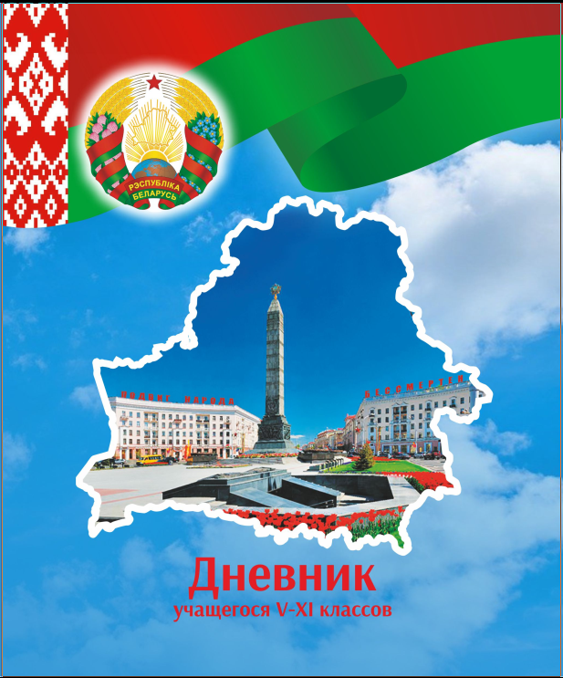

Обратная сторона обложки
Вариант 1
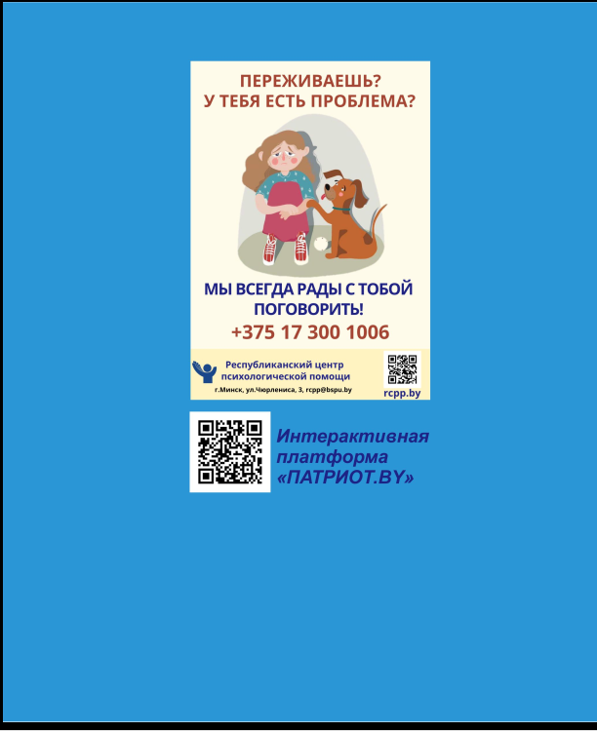

Обратная сторона обложки
Вариант 2
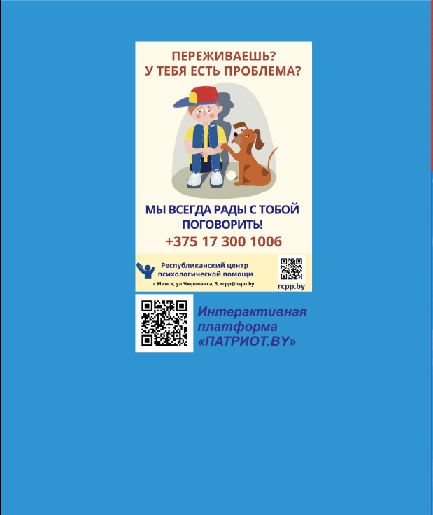

Внутренняя сторона лицевой стороны обложки

ГОСУДАРСТВЕННЫЕ СИМВОЛЫ РЕСПУБЛИКИ БЕЛАРУСЬ

ГОСУДАРСТВЕННЫЙ ФЛАГ ГОСУДАРСТВЕННЫЙ ГЕРБ

ГОСУДАРСТВЕННЫЙ ГИМН

Слова М. Климковича, Музыка Н. Соколовского
В. Каризны

Мы, беларусы – мiрныя людзi,
Сэрцам адданыя роднай зямлi,
Шчыра сябруем, сiлы гартуем
Мы ў працавiтай, вольнай сям'i.

Слаўся, зямлi нашай светлае iмя,
Слаўся, народаў братэрскi саюз!
Наша любiмая мацi-Радзiма,
Вечна жывi i квiтней, Беларусь!

Разам з братамi мужна вякамi
Мы баранiлi родны парог,
У бiтвах за волю, бiтвах за долю
Свой здабывалi сцяг перамог!

Слаўся, зямлi нашай светлае iмя,
Слаўся, народаў братэрскi саюз!
Наша любiмая мацi-Радзiма,
Вечна жывi i квiтней, Беларусь!

Дружба народаў – сiла народаў –
Наш запаветны, сонечны шлях.
Горда ж узвiся ў ясныя высi,
Сцяг пераможны – радасцi сцяг!

Слаўся, зямлi нашай светлае iмя,
Слаўся, народаў братэрскi саюз!
Наша любiмая мацi-Радзiма,
Вечна жывi i квiтней, Беларусь!

(страница 1)

20__ / 20__ УЧЕБНЫЙ ГОД

ФАМИЛИЯ ___________________________________
СОБСТВЕННОЕ ИМЯ ___________________________________

КЛАСС ___________________________________

НАИМЕНОВАНИЕ ___________________________________
УЧРЕЖДЕНИЯ ___________________________________
ОБРАЗОВАНИЯ ___________________________________

МЕСТОНАХОЖДЕНИЕ ___________________________________
УЧРЕЖДЕНИЯ ___________________________________
ОБРАЗОВАНИЯ ___________________________________

ТЕЛЕФОН ___________________________________

(страница 2)

ОСНОВНЫЕ ПРАВА И ОБЯЗАННОСТИ УЧАЩЕГОСЯ
В соответствии с Кодексом Республики Беларусь об образовании учащийся имеет право на:
получение образования в соответствии с образовательными программами;
уважение человеческого достоинства, защиту от всех форм физического и психического насилия, оскорбления личности, охрану жизни и здоровья во время образовательного процесса;
пользование учебниками и учебными пособиями;
каникулы;
получение социально-педагогической поддержки и психологической помощи со стороны специалистов учреждения образования;
бесплатное пользование библиотекой, физкультурно-спортивными сооружениями, учебной базой учреждения образования;
поощрение за успехи в учебной, общественной, экспериментальной, инновационной деятельности, участие в физкультурно-оздоровительных, спортивно-массовых, спортивных мероприятиях, а также в образовательных мероприятиях;
участие в управлении учреждением образования;
участие в олимпиадах, конкурсах, турнирах, фестивалях, конференциях, семинарах, праздниках и других образовательных и иных мероприятиях, спортивно-массовых мероприятиях, общественной, экспериментальной, инновационной, культурной деятельности.

Учащийся обязан:
добросовестно и ответственно относиться к освоению содержания образовательных программ, программ воспитания;
заботиться о своем здоровье, стремиться к нравственному, духовному и физическому развитию и самосовершенствованию;
выполнять требования учредительных документов, правил внутреннего распорядка для учащихся;
уважать честь и достоинство участников образовательного процесса;
не допускать действий, препятствующих другим участникам образовательного процесса исполнять их обязанности и реализовывать их права в сфере образования;
бережно относиться к имуществу учреждения образования.

(страница 3)

ПОРЯДОК ВЕДЕНИЯ ДНЕВНИКА

1. Все записи в дневнике должны вестись с соблюдением следующих требований:
заполнять дневник на одном из государственных языков;
писать аккуратно, грамотно, разборчивым почерком, пользоваться шариковой ручкой с пастой фиолетового или синего цвета. Нельзя использовать цветные карандаши, фломастеры, вклейки и аппликации;
в начале учебного года заполнять титульный лист, указывая фамилию и собственное имя в родительном падеже, записывать расписание учебных занятий;
названия учебных предметов записывать со строчной буквы – белорусский язык, математика, всемирная история, история Беларуси и так далее – на всех страницах дневника, в том числе при заполнении расписания учебных занятий;
задания и названия месяцев записывать в дневнике со строчной буквы.
2. Правила сокращения слов регламентируются учителем согласно существующим нормам.

(страница 4)
Руководитель, телефон

Заместители руководителя, телефон

Классный руководитель, телефон
Педагог-психолог, телефон

УЧЕБНЫЙ ПРЕДМЕТ УЧИТЕЛЬ

ФАКУЛЬТАТИВНЫЕ ЗАНЯТИЯ

РАСПИСАНИЕ ЗВОНКОВ

(страница 5)

РЕКОМЕНДАЦИИ, БЛАГОДАРНОСТИ И НАГРАДЫ
(Заполняется учителем)

Разворот (страница 6 и далее четные)
Месяц ____________________________

Дата | УЧЕБНЫЕ ПРЕДМЕТЫ | ЗАДАНИЯ | Отметка | Подпись учителя
ПОНЕДЕЛЬНИК ____________
ВТОРНИК ____________
СРЕДА____________

Разворот (страница 7 и далее нечетные)
Месяц ____________________________
Дата | УЧЕБНЫЕ ПРЕДМЕТЫ | ЗАДАНИЯ | Отметка | Подпись учителя
ЧЕТВЕРГ ____________
ПЯТНИЦА ____________
СУББОТА____________

Количество пропущенных учебных занятий ____, Подпись классного руководителя _______________
в том числе по неуважительным причинам _____ Подпись законных представителей __________________

(страница 94)

ДАТА | ВРЕМЯ | МЕРОПРИЯТИЯ | МЕСТО

Осенние каникулы с ____________ по ______________
Зимние каникулы с ____________ по ______________
Весенние каникулы с ____________ по ______________
Летние каникулы с ____________ по ______________

(страница 95)

ЗАМЕЧАНИЯ КЛАССНОГО РУКОВОДИТЕЛЯ И УЧИТЕЛЕЙ

(страница 96)

СВЕДЕНИЯ О РЕЗУЛЬТАТАХ ПРОВЕДЕНИЯ ПРОМЕЖУТОЧНОЙ И ИТОГОВОЙ АТТЕСТАЦИИ
В 20__ / 20__ УЧЕБНОМ ГОДУ

УЧЕБНЫЙ ПРЕДМЕТ | Отметка за четверть/полугодие |  |  |  | Годовая отметка | Экзамена-ционная отметка | Итоговая отметка
 | I | II/І | III | IV/ІІ
Белорусский язык
Белорусская литература
Русский язык
Русская литература
Иностранный язык
Математика
Информатика
Человек и мир
Всемирная история
История Беларуси
Обществоведение
География
Биология
Физика
Астрономия
Химия
Трудовое обучение
Искусство (отечественная и мировая художественная культура)
Черчение
Физическая культура и здоровье
Допризывная и медицинская
подготовка
Основы безопасности жизнедеятельности
Поведение
Подпись классного руководителя
Подпись законных представителей
Принято решение

(дата и номер приказа руководителя)

Внутренняя сторона обратной стороны обложки
ГОСУДАРСТВЕННЫЕ ПРАЗДНИКИ, ПРАЗДНИЧНЫЕ ДНИ И ПАМЯТНЫЕ ДАТЫ В РЕСПУБЛИКЕ БЕЛАРУСЬ

ГОСУДАРСТВЕННЫЕ ПРАЗДНИКИ

День Конституции – 15 марта
День единения народов Беларуси и России – 2 апреля
День Победы – 9 мая
День Государственного флага, Государственного герба и Государственного гимна Республики Беларусь – второе воскресенье мая
День Независимости Республики Беларусь (День Республики) – 3 июля
День народного единства – 17 сентября

ПАМЯТНЫЕ ДАТЫ

День памяти воинов-интернационалистов – 15 февраля
День чернобыльской трагедии – 26 апреля
День всенародной памяти жертв Великой Отечественной войны
и геноцида белорусского народа – 22 июня

ПРАЗДНИЧНЫЕ ДНИ
ОБЩЕРЕСПУБЛИКАНСКИЕ

Новый год – 1 и 2 января
День защитников Отечества и Вооруженных Сил
Республики Беларусь – 23 февраля
День женщин – 8 марта
Праздник труда – 1 мая
День Октябрьской революции – 7 ноября

ПРОФЕССИОНАЛЬНЫЕ И ДРУГИЕ (выборочно)

День белорусской науки – последнее воскресенье января
День семьи – 15 мая
День охраны окружающей среды – 5 июня
День молодежи и студенчества – последнее воскресенье июня
День знаний – 1 сентября
День белорусской письменности – первое воскресенье сентября
День библиотек – 15 сентября
День мира – третий вторник сентября
День пожилых людей – 1 октября
День учителя – первое воскресенье октября
День матери – 14 октября
День отца – 21 октября
День прав человека – 10 декабря

Приложение 4
к постановлению
Министерства образования
Республики Беларусь
17.08.2022 № 267
(с изменениями от 16.05.2023 №157)

Типовая форма
Дзённік вучня V–ХI класаў
Асабовы бок вокладкі
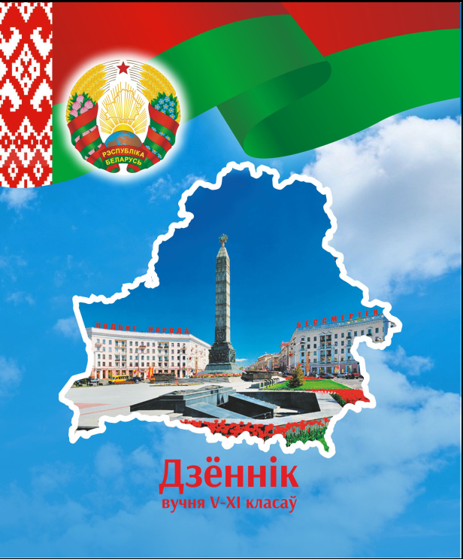

Адваротны бок вокладкі
Варыянт 1
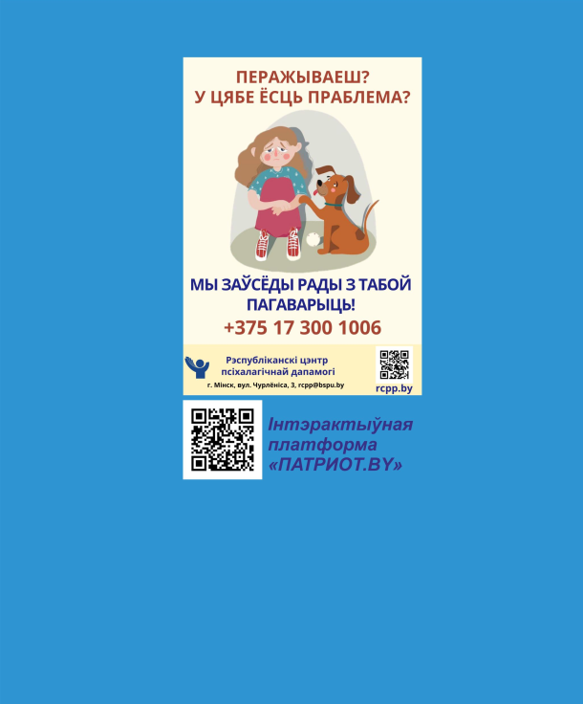

Адваротны бок вокладкі
Варыянт 2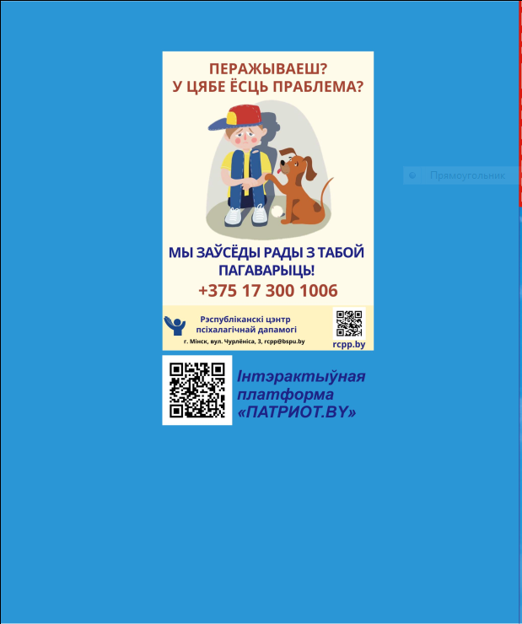

Унутраны бок асабовага боку вокладкі

ДЗЯРЖАЎНЫЯ СІМВАЛЫ РЭСПУБЛІКІ БЕЛАРУСЬ

ДЗЯРЖАЎНЫ СЦЯГ ДЗЯРЖАЎНЫ ГЕРБ

ДЗЯРЖАЎНЫ ГІМН
Словы М. Клімковіча, Музыка Н. Сакалоўскага
У. Карызны

Мы, беларусы – мiрныя людзi,
Сэрцам адданыя роднай зямлi,
Шчыра сябруем, сiлы гартуем
Мы ў працавiтай, вольнай сям'i.

Слаўся, зямлi нашай светлае iмя,
Слаўся, народаў братэрскi саюз!
Наша любiмая мацi-Радзiма,
Вечна жывi i квiтней, Беларусь!

Разам з братамi мужна вякамi
Мы баранiлi родны парог,
У бiтвах за волю, бiтвах за долю
Свой здабывалi сцяг перамог!

Слаўся, зямлі нашай светлае імя,
Слаўся, народаў братэрскi саюз!
Наша любiмая мацi-Радзiма,
Вечна жывi i квiтней, Беларусь!

Дружба народаў – сiла народаў –
Наш запаветны, сонечны шлях.
Горда ж узвiся ў ясныя высi,
Сцяг пераможны – радасцi сцяг!

Слаўся, зямлi нашай светлае iмя,
Слаўся, народаў братэрскi саюз!
Наша любiмая мацi-Радзiма,
Вечна жыві і квітней, Беларусь!

(старонка 1)

20__ / 20__ НАВУЧАЛЬНЫ ГОД

ПРОЗВІШЧА ___________________________________
УЛАСНАЕ ІМЯ ___________________________________

КЛАС ___________________________________

НАЗВА ___________________________________
ЎСТАНОВЫ ___________________________________
АДУКАЦЫІ ___________________________________

МЕСЦАЗНАХОДЖАННЕ ___________________________________
ЎСТАНОВЫ ___________________________________
АДУКАЦЫІ ___________________________________

ТЭЛЕФОН ___________________________________

(старонка 2)

АСНОЎНЫЯ ПРАВЫ І АБАВЯЗКІ ВУЧНЯ

У адпаведнасці з Кодэксам Рэспублікі Беларусь аб адукацыі вучань мае права на :
атрыманне адукацыі ў адпаведнасці з адукацыйнымі праграмамі;
павагу чалавечай годнасці, абарону ад усіх форм фізічнага і псіхічнага насілля, абразы асобы, ахову жыцця і здароўя падчас адукацыйнага працэсу;
карыстанне падручнікамі і вучэбнымі дапаможнікамі;
канікулы;
атрыманне сацыяльна-педагагічнай падтрымкі і псіхалагічнай дапамогі з боку спецыялістаў установы адукацыі;
бясплатнае карыстанне бібліятэкай, фізкультурна-спартыўнымі збудаваннямі, вучэбнай базай установы адукацыі;
заахвочванне за поспехі ў вучэбнай, грамадскай, эксперыментальнай, інавацыйнай дзейнасці, удзел у фізкультурна-аздараўленчых, спартыўна-масавых, спартыўных мерапрыемствах, а таксама ў адукацыйных мерапрыемствах;
удзел у кіраванні ўстановай адукацыі;
удзел у алімпіядах, конкурсах, турнірах, фестывалях, канферэнцыях, семінарах, святах і другіх адукацыйных і іншых мерапрыемствах, спартыўна-масавых мерапрыемствах, грамадскай, эксперыментальнай, інавацыйнай, культурнай дзейнасці.

Вучань абавязаны:

добрасумленна і адказна ставіцца да засваення зместу адукацыйных праграм, праграм выхавання;
клапаціцца пра сваё здароўе, імкнуцца да маральнага, духоўнага і фізічнага развіцця і самаўдасканалення;
выконваць патрабаванні ўстаноўчых дакументаў, правіл унутранага распарадку для вучняў;
паважаць гонар і годнасць удзельнікаў адукацыйнага працэсу;
не дапускаць дзеянняў, якія перашкаджаюць іншым удзельнікам адукацыйнага працэсу выконваць іх абавязкі і рэалізоўваць іх правы ў сферы адукацыі;
беражліва адносіцца да маёмасці ўстановы адукацыі.

(старонка 3)

ПАРАДАК ВЯДЗЕННЯ ДЗЁННІКА

1. Усе запісы ў дзённіку павінны весціся з захаваннем наступных патрабаванняў:
запаўняць дзённік на адной з дзяржаўных моў;
пісаць акуратна, граматна, разборлівым почыркам, карыстацца шарыкавай ручкай з пастай фіялетавага або сіняга колеру. Нельга выкарыстоўваць каляровыя алоўкі, фламастары, уклейкі і аплікацыі;
у пачатку навучальнага года запаўняць тытульны ліст, указваючы прозвішча і ўласнае імя ў родным склоне, запісваць расклад вучэбных заняткаў;
назвы вучэбных прадметаў запісваць з малой літары – беларуская мова, матэматыка, сусветная гісторыя, гісторыя Беларусі і гэтак далей) – на ўсіх старонках дзённіка, у тым ліку пры запаўненні раскладу вучэбных заняткаў;
заданні і назвы месяцаў запісваць у дзённіку з малой літары.
2. Правілы скарачэння слоў рэгламентуюцца настаўнікам згодна з існуючымі нормамі.

(старонка 4)

Кіраўнік, тэлефон

Намеснікі кіраўніка, тэлефон

Класны кіраўнік, тэлефон
Педагог-псіхолаг, тэлефон

ВУЧЭБНЫ ПРАДМЕТ НАСТАЎНІК

ФАКУЛЬТАТЫЎНЫЯ ЗАНЯТКІ

РАСКЛАД ЗВАНКОЎ

(старонка 5)

РЭКАМЕНДАЦЫІ, ПАДЗЯКІ І ЎЗНАГАРОДЫ
(Запаўняецца настаўнікам)

Разварот (старонка 6 і далей цотныя)
Месяц ____________________________

Дата | ВУЧЭБНЫЯ ПРАДМЕТЫ | ЗАДАННІ | Адзнака | Подпіс настаўніка
ПАНЯДЗЕЛАК ____________
АЎТОРАК ____________
СЕРАДА____________

Разварот (старонка 7 і далей няцотныя)
Месяц ____________________________
Дата | ВУЧЭБНЫЯ ПРАДМЕТЫ | ЗАДАННІ | Адзнака | Подпіс настаўніка
ЧАЦВЕР ____________
ПЯТНІЦА ____________
СУБОТА____________

Колькасць прапушчаных вучэбных заняткаў _____, Подпіс класнага кіраўніка ___________________
у тым ліку па няўважлівых прычынах _____ Подпіс законных прадстаўнікоў _______________

(старонка 94)

ДАТА | ЧАС | МЕРАПРЫЕМСТВЫ | МЕСЦА

Восеньскія канікулы з ____________ па _______________
Зімовыя канікулы з ____________ па _______________
Вясновыя канікулы з ____________ па _______________
Летнія канікулы з ____________ па _______________

(старонка 95)

ЗАЎВАГІ КЛАСНАГА КІРАЎНІКА І НАСТАЎНІКАЎ

(старонка 96)

ЗВЕСТКІ АБ ВЫНІКАХ ПРАВЯДЗЕННЯ ПРАМЕЖКАВАЙ І ВЫНІКОВАЙ АТЭСТАЦЫІ
Ў 20__ / 20__ НАВУЧАЛЬНЫМ ГОДЗЕ

ВУЧЭБНЫ ПРАДМЕТ | Адзнака за чвэрць/паўгоддзе |  |  |  | Гадавая адзнака | Экзамена-цыйная адзнака | Падагуль-няючая адзнака
 | I | II/І | III | IV/ІІ
Беларуская мова
Беларуская літаратура
Руская мова
Руская літаратура
Замежная мова
Матэматыка
Інфарматыка
Чалавек і свет
Сусветная гісторыя
Гісторыя Беларусі
Грамадазнаўства
Геаграфія
Біялогія
Фізіка
Астраномія
Хімія
Працоўнае навучанне
Мастацтва (айчынная і сусветная мастацкая культура)
Чарчэнне
Фізічная культура і здароўе
Дапрызыўная і медыцынская падрыхтоўка
Асновы бяспекі жыццядзейнасці
Паводзіны
Подпіс класнага кіраўніка
Подпіс законных прадстаўнікоў
Прынята рашэнне

(дата і нумар загада кіраўніка)

Унутраны бок адваротнага боку вокладкі
ДЗЯРЖАЎНЫЯ СВЯТЫ, СВЯТОЧНЫЯ ДНІ
І ПАМЯТНЫЯ ДАТЫ Ў РЭСПУБЛІЦЫ БЕЛАРУСЬ

ДЗЯРЖАЎНЫЯ СВЯТЫ
Дзень Канстытуцыі – 15 сакавіка
Дзень яднання народаў Беларусі і Расіі – 2 красавіка
Дзень Перамогі – 9 мая
Дзень Дзяржаўнага сцяга, Дзяржаўнага герба і Дзяржаўнага гімна Рэспублікі Беларусь – другая нядзеля мая
Дзень Незалежнасці Рэспублікі Беларусь
(Дзень Рэспублікі) – 3 ліпеня
Дзень народнага адзінства – 17 верасня

ПАМЯТНЫЯ ДАТЫ
Дзень памяці воінаў-інтэрнацыяналістаў – 15 лютага
Дзень чарнобыльскай трагедыі – 26 красавіка
Дзень усенароднай памяці ахвяр Вялікай Айчыннай вайны і генацыду беларускага народа – 22 чэрвеня

СВЯТОЧНЫЯ ДНІ
АГУЛЬНАРЭСПУБЛІКАНСКІЯ
Новы год – 1 і 2 студзеня
Дзень абаронцаў Айчыны і Узброеных Сіл
Рэспублікі Беларусь – 23 лютага
Дзень жанчын – 8 сакавіка
Свята працы – 1 мая
Дзень Кастрычніцкай рэвалюцыі – 7 лістапада

ПРАФЕСІЙНЫЯ І ІНШЫЯ (ВЫБАРАЧНА)
Дзень беларускай навукі – апошняя нядзеля студзеня
Дзень сям'і – 15 мая
Дзень аховы навакольнага асяроддзя – 5 чэрвеня
Дзень моладзі і студэнцтва – апошняя нядзеля чэрвеня
Дзень ведаў – 1 верасня
Дзень беларускай пісьменнасці – першая нядзеля верасня
Дзень бібліятэк – 15 верасня
Дзень міру – трэці аўторак верасня
Дзень пажылых людзей – 1 кастрычніка
Дзень настаўніка – першая нядзеля кастрычніка
Дзень маці – 14 кастрычніка
Дзень бацькі – 21 кастрычніка
Дзень правоў чалавека – 10 снежня

